Witam Was serdecznie moje „Misiaczki”.
Rozpoczynamy kolejny tydzień wspaniałej zabawy
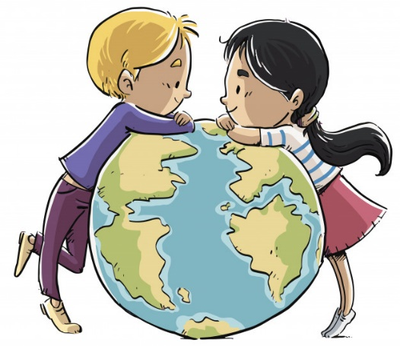
Data: 20.04.2020 r.
Temat tygodnia: DBAMY O NASZĄ PLANETĘ
Temat: Planeta Ziemia.

- Powitanka:
Gdy się rączki spotykają,
To od razu się witają (podanie dłoni)
Gdy się kciuki spotykają,
To od razu się witają (kciuk dotyka kciuk)
Gdy się palce spotykają,
To od razu się witają (palce jednej dłoni dotykają palce drugiej dłoni).

- Masaż na dobry humor – Rodzic recytuje wiersz, a dziecko wykonuje gesty zgodne z jego treścią:
Żeby było nam wesoło – masujemy swoje czoło.
Raz i dwa, raz i dwa – każdy ładne czoło ma.
Potem oczy, pod oczami i pod nosem, pod wargami.
Język w górę raz i dwa – ładny język każdy ma.
Tu jest głowa, a tu uszy – trzeba swoje uszy ruszyć.
Raz i dwa, raz i dwa – dwoje uszu każdy ma.
Powiedz: mama, tata, lala, i zaśpiewaj: la-la-la-la.
Otwórz buzię, zamknij buzię, pokaż wszystkim oczy duże.
Pogłaszcz główkę ładną swoją i policzki, brodę, czoło.
Poszczyp lekko całą twarz i już dobry humor masz.

- Ćwiczenia poranne:
- Drzewa na wietrze – ćwiczenie dużych grup mięśniowych
Dziecko stoi w rozkroku, ramiona uniesione w górę. Porusza ramionami kołysząc się na boki (silny wiatr – skłon pogłębiony);
- Skaczące piłki – zabawa z elementem podskoku
Podskoki obunóż w swobodnym tempie;
- Przenosimy skrzynie z warzywami – ćwiczenie dużych grup mięśniowych
Dziecko stoi w rozkroku, wykonuje skłony w przód – podnoszenie ciężaru oraz skręty w prawo i w lewo – przenoszenie ciężaru na samochody.
- Gimnastyka przy muzyce:
Link: https://www.youtube.com/watch?v=FZ3pj_ZkldQ

- Czym jest natura? – dziecko wysuwa swoje pomysły, wysłuchujemy każdej wypowiedzi, na koniec je podsumowujemy, a jeśli jest taka potrzeba, dodajemy własne wyjaśnienie.

Natura inaczej przyroda to zachodzące w niej zjawiska i procesy; stan pierwotny przyrody, niezmieniony przez kulturę i cywilizację.
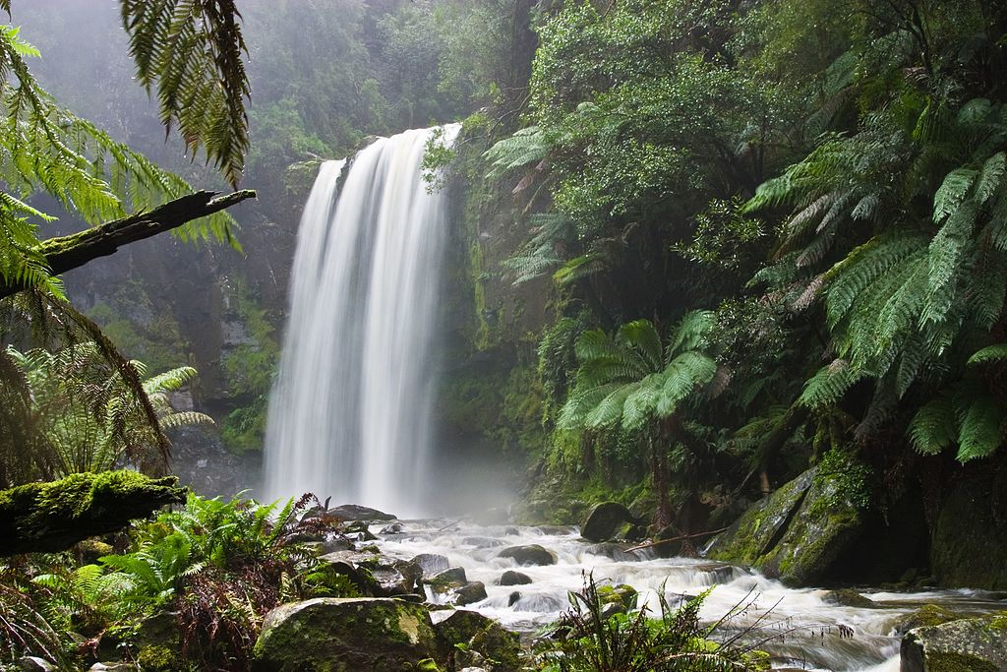

natura

Jaką głoskę słyszysz na początku słowa „natura”? (N)
Jaką głoskę słyszysz na końcu słowa „natura”? (A)

- Natura czy człowiek?
Rodzic wysypuje na środek dywanu różne przedmioty.
Dziecko bierze po kolei po jednym przedmiocie i kładzie przy rysunkach drzewa (przedmiot stworzony przez naturę) lub narzędzi (wytwór człowieka). Załącznik Nr 1.
Przykładowe przedmioty:
Wytwory człowieka: reklamówka, piłka, książka, kredka, długopis, kartka, papierek po cukierku, łyżka, ścierka, gąbka, skarpetka, śruba, samochód zabawka, lalka, miś, puszka, butelka.
Przedmioty naturalne: liście, gałązki, źdźbło trawy, cebulka, jabłko, kwiat, kora, słoma, siano, burak, ziemniak, kamień, orzech, bursztyn, muszelka, pióro.
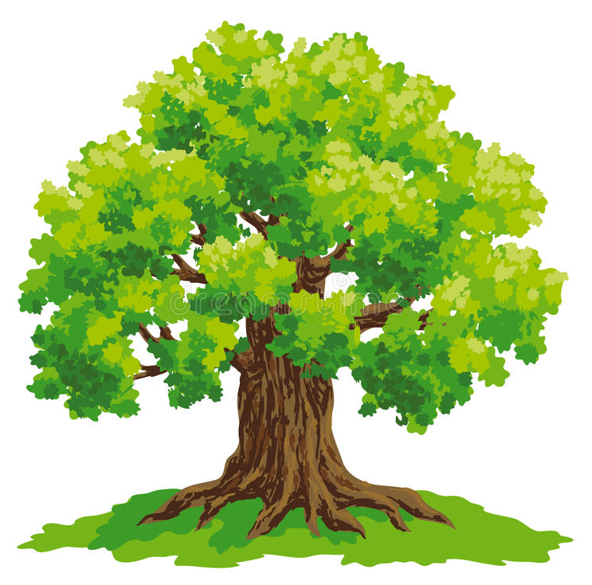

drzewo

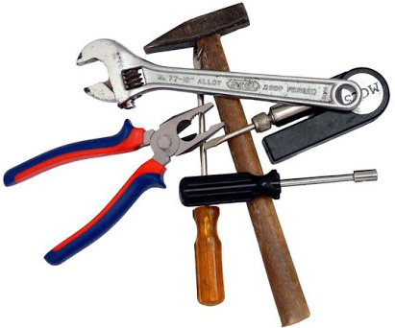

narzędzia

- Czy to tu? – zabawa ruchowa utrwalająca nowe informacje.
Rodzic kładzie po jednej stronie pokoju rysunek drzewa, a po drugiej – narzędzi.
Bierze do ręki jeden z przedmiotów z poprzedniej zabawy i unosi.
Dziecko biegnie jak najszybciej na tę stronę pokoju, w której leży obrazek pasujący do podniesionej rzeczy.

- Quiz – zabawa z użyciem lizaków z W.21, utrwalenie nowych informacji. Dziecko za pomocą lizaków z napisami TAK / NIE głosuje, czy element wymieniony przez rodzica należy do elementów naturalnych.
Rodzic może pokazywać przedmioty z poprzednich zabaw lub wymieniać nazwy (warto wspomnieć także o większych elementach, np. fabrykach, samochodach, samolotach, wodospadach, drzewach itp.).

- Praca z KP4.1b:
- Narysuj w ramce z kwiatkiem obiekty, które pochodzą z natury, a w ramce z nożyczkami, przedmioty stworzone przez człowieka.

- Człowiek i jego działanie – rozmowa z dzieckiem na temat właściwych i niewłaściwych zachowań wobec środowiska.
Dziecko wypowiada się na podstawie własnych doświadczeń.
Kierujemy rozmową tak, by wymieniło zachowania nie tylko negatywne, lecz także dobre dla Ziemi.

- Taki świat – rozmowa na temat świata dookoła i zanieczyszczenia środowiska.
Zadajemy dziecku pytania:
- Czy podoba ci się świat, w którym żyjesz?
- Co chciałbyś/chciałabyś w nim zmienić?
- Co w tym celu trzeba zrobić?

- Praca z KP4.1a
- Przyjrzyj się zdjęciom. Narysuj uśmiechnięte buźki przy zdjęciach, które przedstawiają przedmioty i zachowania przyjazne środowisku, a smutne buźki przy zdjęciach przedstawiających przedmioty i zachowania szkodliwe dla naszej planety.
- Powiedz, jakie jeszcze znasz zachowania przyjazne środowisku.

- Jak człowiek zmienił świat? – praca plastyczna.
Dziecko otrzymuje kartkę oraz dowolne materiały plastyczne (farby, pastele, kredki, flamastry i inne).
Kartkę przedziela pionową kreską na pół. Po lewej stronie rysuje środowisko naturalne, a po prawej – zmienione przez człowieka.

- Duszki, duszki – osłuchanie z piosenką.
Link: https://www.youtube.com/watch?v=wUfDQQFMhII
Tekst piosenki:
1. Żyją w lesie małe duszki,
które czyszczą leśne dróżki.
Mają miotły i szufelki
i do pracy zapał wielki.
Ref. Duszki, duszki, duszki leśne
wstają co dzień bardzo wcześnie
i ziewając raz po raz
zaczynają sprzątać las.
2. Piorą liście, myją szyszki,
aż dokoła wszystko błyszczy.
Muchomorom piorą groszki,
bo te duszki to czyścioszki.
Ref. Duszki, duszki, duszki leśne...
3. Gdy ktoś czasem w lesie śmieci,
zaraz duszek za nim leci.
Zaraz siada mu na ręce,
grzecznie prosi: - Nie śmieć więcej!
Ref. Duszki, duszki, duszki leśne...

- Sekwencje – zabawa z wykorzystaniem W.53–54.
Dziecko układa przed sobą elementy, segregując je wg koloru.
Następnie rodzic układa różne sekwencje kolorów, a dziecko ma za zadanie je odwzorować. Dla utrudnienia rodzic może podawać kolejność jedynie słownie lub ułożyć kawałek i poprosić dziecko o samodzielne kontynuowanie rytmu.

- Bajeczka – kontynuacja Planeta bajek
Pamiętacie naszych bohaterów Martę i Romka, czekali na swoją mamę, aby przeczytała im bajkę przed snem. Okazało się jednak, że półka, która jeszcze wczoraj uginała się od książek, była zupełnie pusta. Książki z bajkami zniknęły.
Odwiedzili wujka Astronoma i co tam odkryli? Właśnie przypomnijcie sobie…
A dzisiaj dowiecie się, co jeszcze przydarzyło się Marcie i Romkowi.

Rozdział 3. Hrabia Don Zielonomicokolwiek

Kiedy leżeli już w łóżkach, długo nie mogli zasnąć.
– Musimy coś zrobić Marta – odezwał się Romek. – Trzeba się dowiedzieć, co się stało na Planecie Bajek.
– Ale jak mamy to zrobić?
– Jeszcze nie wiem ale coś musimy wymyślić. Może się okazać, że Planeta Bajek zniknie, znikną bajki i nasze książki nigdy się nie odnajdą. Wyobrażasz sobie świat bez czytania bajek? Ja nie!
Leżeli tak i rozmawiali o Planecie Bajek, gdy nagle usłyszeli jakieś dziwne szmery dochodzące zza okna. Na zewnątrz było ciepło, okno było uchylone i w blasku księżyca wyraźnie ujrzeli nieduży cień wdrapujący się na okno. Marta nakryła się ze strachu kołdrą. Na parapecie stanął mały człowieczek w kapeluszu. Był wielkości wiewiórki, nie był jednak rudy a zupełnie zielony. Spod kapelusza wystawały mu dziwne różki, niczym u chrząszcza. Miał na sobie przykrótki kubraczek i śmieszne, krótkie spodenki.
– Ciężko się tu dostać do was, dobry wieczór państwu – skłonił się nisko.
– Jestem Hrabia Don Zielonomicokolwiek.
– Ja jestem Romek – chłopiec wstał z łóżka i podszedł do okna przyjrzeć się nieznajomemu.
– A ja Marta – powiedziała siostra Romka ale nie odważyła się wstać ze swojego łóżka.
– Bardzo mi miło. To dla mnie zaszczyt – odparł Hrabia Don Zielonomicokolwiek. – Pozwolą państwo, że wyjaśnię cel mojej wizyty.
– Prosimy, prosimy bardzo – Romek usiadł na krześle przy parapecie i gestem zachęcił Martę, żeby wyszła z łóżka.
– Otóż, państwo wybaczą okoliczności, a przede wszystkim późną porę ale czas, czas nagli bardzo, stąd moja niespodziewana wizyta. A więc, hmmm, przybywam do państwa prosto z hmm planety, Planety Bajek.
– Planety Bajek?!
– Tak, tak dokładnie, Planety Bajek. To miejsce gdzie…
– … powstają bajki – przerwała mu Marta.
– Tak, w rzeczy samej młoda damo, jednak, hmmm, ośmielam się zauważyć, że nie jest ładnie przerywać komuś wypowiedź, gdyż nie świadczy to dobrze o wychowaniu.
– Och, przepraszam – zarumieniła się Marta.
– Zapewne lubicie państwo słuchać i czytać bajki – stwierdził Hrabia a dzieci skinęły twierdząco głowami. – Właśnie, właśnie, bajki są dla dzieci ale teraz bajki potrzebują pomocy. A właściwie cała Planeta Bajek potrzebuje państwa pomocy, zdarzyły się bowiem u nas rzeczy straszne, by nie powiedzieć… katastrofalne w skutkach.
Hrabia Don Zielonomicokolwiek zamilkł na chwilę, po czym usiadł na parapecie i zwiesił dwie zielone, cienkie nóżki. Marta całkiem już opanowała strach i zdziwienie przysuwając się do brata.
– Więc, drodzy moi, Planetę Bajek dotknęło nieszczęście, wielkie nieszczęście. Skradziono z niej Elementy Powietrza, Wody, Ognia i Ziemi. Elementy te zasilały Drzewo Wyobraźni dzięki któremu bajkopisarze wymyślają bajki dla dzieci. Bez tych czterech elementów Planeta Bajek skazana jest na zagładę a wraz z nią wszystkie bajkowe postaci. Jeśli elementy nie zostaną odnalezione, nasz świat zostanie zniszczony a wraz z nim wszystkie bajki zostaną zapomniane.
– To straszne! – wykrzyknęły dzieci. – Kto mógł ukraść te elementy?
– Nie wiemy z całą pewnością ale domyślamy się, że mógł to zrobić Antygeniusz Wynalazca. To osobistość zazdrosna o czas dzieci.
– Zazdrosna o czas dzieci?!
– W rzeczy samej. Antygeniusz rządzi Cyberplanetą na której wynajduje różne wynalazki, mające odciągać dzieci od książek – wynalazł tam telewizję, komputery, tablety, smartfony i różne inne dziwne zabawki, które sprawiają, że dzieci wolą spędzać czas przy nich, zapominając o bajkach, książkach, nauce, zabawach na świeżym powietrzu i innych pożytecznych rzeczach.
– Czy to aż takie niebezpieczne? Telewizja, komputery, tablety, smartfony? – zapytał niedowierzająco Romek.
– W nadmiarze są niezwykle szkodliwe – odpowiedział Hrabia Don Zielonomicokolwiek. – Wróćmy jednak do rzeczy, bo czas nagli. Cztery elementy mogą odnaleźć tylko dzieci, które kochają bajki, dlatego przybywam do was szanowni państwo – skłonił się raz jeszcze.
– Ale gdzie ich szukać? Na Cyberplanecie? – zapytał Romek.
– Tak nakazuje logika, musimy tam polecieć i odebrać Antygeniuszowi skradzione elementy.
– A jak tam się dostaniemy panie Hrabio?
– Sami zobaczcie – Hrabia Don Zielonomicokolwiek wskazał palcem za okno.
Zaciekawione rodzeństwo wyjrzało na zewnątrz. Na niewielkim pagórku, za domem wujka Astronoma, stała najprawdziwsza rakieta. Lśniła metalicznie w blasku księżyca.
– Nie–wia–ry–godne… – wyszeptał Romek, który zawsze marzył o podróży kosmicznej.
– Jeśli są państwo zdecydowani na udział w tej wyprawie, to serdecznie zapraszam do rakiety.
– Ja jestem zdecydowany! A ty Marta? – spytał Romek.
– No, skoro ty lecisz, to ja też – odparła młodsza siostra.
– Zatem chodźmy! – Hrabia Don Zielonomicokolwiek zeskoczył z parapetu.

Rozdział 4. W rakiecie na Cyberplanetę

Marta i Romek przebrali się szybko i chyłkiem wymknęli się z domu. Razem z Hrabią dotarli do rakiety. W połowie wysokości pojazdu znajdował się właz. Hrabia dotknął metalicznej powłoki rakiety i z włazu natychmiast wysunęła się drabinka. Wdrapali się na nią całą trójką i wkrótce byli już we wnętrzu. Hrabia zasiadł przy pulpicie sterowniczym a obok niego usadowiły się dzieci. Rodzeństwo zapięło pasy i ciekawie się rozglądało. Wnętrze pojazdu nie było zbyt duże, miało za to pełno okienek dookoła, dzięki czemu można było oglądać wszystko, co dzieje się na zewnątrz. Hrabia uwijał się przy różnego rodzaju przełącznikach, przyciskach, ekranach i kolorowych lampkach. Po kilku chwilach zaczął odliczać.
– 10… 9… 8… 7…
Rakieta zadrżała gdzieś na dole…
– 6… 5… 4…
Dzieci usłyszały jakby pomruk wielkiego wodospadu…
– 3… 2… 1… Start! – krzyknął Hrabia i w tym samym momencie statek kosmiczny drgnął i oderwał się od ziemi.
Przez iluminatory widać było dom wujostwa. Dzieciom wydawało się, że przy teleskopie tkwił zdumiony wuj Astronom, patrzący na rakietę wzbijającą się w niebo. Dom stawał się jednak coraz mniejszy i mniejszy, a w końcu zniknął zupełnie. Widzieli z góry całe miasta rozświetlone przez nocne światła a potem niespodziewanie oślepiło ich słońce po drugiej stronie Ziemi.
– Jesteśmy już w kosmosie, na ziemskiej orbicie – poinformował ich Hrabia. – Kierunek na Portal Międzyplanetarny.
– Portal? – zdziwił się Romek.
– Tak. Wlecimy w portal, dzięki czemu podróż na Cyberplanetę zajmie nam tylko kilka chwil. Gdybyśmy lecieli zwykłą drogą, to podróż zajęłaby nam kilka lat.
– Mama nam czytała o portalach kosmicznych – pochwaliła się Marta.
– Nie mogę uwierzyć, że to się dzieje naprawdę – zdumiał się Romek, gdy zaczęli się zbliżać do błękitnego pierścienia zawieszonego w kosmicznej pustce.
Rakieta zbliżyła się do portalu, po czym zniknął, a w nim jak okruch znikający w rurze odkurzacza. Dzieciom zdawało się, że gwiazdy rozmywają się niczym białe świetliste smugi i nagle ich oczom zupełnie niespodziewanie ukazała się Cyberplaneta. Wyglądała… sztucznie. Nie było jednak czasu na to, żeby przyjrzeć się jej zbyt dokładnie.
– Mamy gości – powiedział Hrabia wskazując na kilka świetlistych obiektów lecących w ich kierunku.
Na głównym ekranie pulpitu sterowniczego pojawiła się głowa jakiegoś robota.
– Identyfikacja – powiedział robot.
Hrabia nie odpowiedział. Włączył procedurę lądowania i zaczęli zniżanie.
– Podaj identyfikację, co to za rakieta? – nalegał robot.
– Uszkodzenie, uszkodzenie, prośba o bezpieczne lądowanie – powiedział Hrabia do ekranu.
Świetliste obiekty dotarły do rakiety i krążyły wokół niej niespokojnie. Dzieci z napięciem wyczekiwały co będzie dalej. Rakieta zniżała się bez przerwy. Główny ekran znów się zaświecił ale tym razem zamiast robota pojawiła się zaciemniona twarz.
– Nie macie żadnego uszkodzenia i właściwie powinienem was zestrzelić ale niech tam. Dawno nie miałem tu żadnej rozrywki, możecie lądować.
Kiedy wylądowali na płycie kosmodromu i wysiedli, natychmiast otoczyło ich kilkanaście robotów. Poprowadzono ich od razu do siedziby Antygeniusza Wynalazcy. Władca Cyberplanety siedział na dużym obrotowym fotelu. Był małym człowieczkiem o przenikliwym spojrzeniu i sześciu palcach u każdej ręki. Głowę miał wielką i łysiejącą a całości dopełniał obcisły kombinezon opinający go od stóp do szyi.
– Co was sprowadza w moje gościnne progi? – zapytał szyderczo Antygeniusz.
Hrabia Don Zielonomicokolwiek nie odezwał się, więc głos zabrał Romek.
– Przylecieliśmy do ciebie, żeby prosić o zwrot Czterech Elementów, które ukradłeś z Planety Bajek.
– Och, cóż za tupet! Ukradłeś, ukradłeś… – przedrzeźniał Romka. – Ja ich wcale nie ukradłem tylko… wypożyczyłem – roześmiał się nieprzyjemnie.
– Wypożyczyłeś? A po co ci one?
– Widzicie moi kochani, jestem wynalazcą a do wynalazków potrzeba odrobiny pomysłu czy jak to się też nazywa… kreatywności. Niestety ostatnio nie przychodziło mi zupełnie nic do głowy. Męczyłem się strasznie, nie miałem żadnych pomysłów na nowy wynalazek. I wtedy pomyślałem, że mógłbym skorzystać ze źródełka pomysłów, które było na Planecie Bajek. Zamiar bezzwłocznie wprowadziłem w czyn!
– Ale bez Czterech Elementów Planeta Bajek umiera! – krzyknęła Marta.
– To nie ma dla mnie żadnego znaczenia – żachnął się Antygeniusz. – Ja chciałem stworzyć super–zabawkę, która wypełniłaby całkowicie czas dzieci. Gdyby mi się udało to bajki byłyby zupełnie niepotrzebne, Planeta Bajek i tak nie miałaby po co istnieć, rozumiesz?
Antygeniusz wstał z fotela i okazało się, że jest niewiele większy od Hrabiego Don Zielonomicokolwiek. Zaczął chodzić w tę i z powrotem wymachując rękoma.
– Telewizor, komputer, smartfon i tablet, konsola do gier, osobisty robot. A gdyby tak połączyć te wszystkie zabawki!? Dzieci miałyby zajęcie przez cały dzień, bo wszystkie rozrywki i przyjemności byłyby w tym jednym, jedynym urządzeniu! Dlatego zbudowałem wielki Generator Wynalazków a do zasilania potrzebne mi były tylko Cztery Elementy z waszej bajkowej planety...
Antygeniusz nabrał głęboko powietrza i nagle, zupełnie niespodziewanie… rozpłakał się.
– Niestety, wszystko na nic! Nie udało się! Nie stworzyłem superwynalazku…
– I bardzo dobrze! Chciałeś zabrać dzieciom czas, który powinny spędzać w bardziej pożyteczny sposób! – powiedziała Marta.
– Oddaj nam elementy, musimy je zawieźć na Planetę Bajek! – zażądał Romek.
– Nie mam ich… – łkał Antygeniusz.
– Jak to nie masz?!
– Zostały zniszczone podczas tworzenia supergadżetu. Nic z nich nie zostało…
– Jesteśmy zgubieni… – jęknął Hrabia Don Zielonomicokolwiek i były to jego jedyne słowa wypowiedziane na Cyberplanecie.
Płaczliwy Antygeniusz Wynalazca nie bronił im zupełnie opuszczenia Cyberplanety. Przeżywał jeszcze swoje niepowodzenie. Hrabia był jeszcze bardziej przybity od Antygeniusza.
– Planeta Bajek wkrótce zostanie zapomniana. A wraz z nią wszystkie postaci z bajek – powiedział, gdy byli już na orbicie.
– Nie martw się Hrabio, może jest jakiś sposób… Przecież Cztery Elementy nie wzięły się znikąd. Może uda się je odtworzyć.
– To może wiedzieć tylko opiekun Drzewa Wyobraźni, ja nie mam pojęcia czy to możliwe.
– Lećmy więc na Planetę Bajek!

c.d.n.:)

Załącznik Nr 2 – Karta pracy.

Pozdrawiam Was serdecznie

Załącznik Nr 1

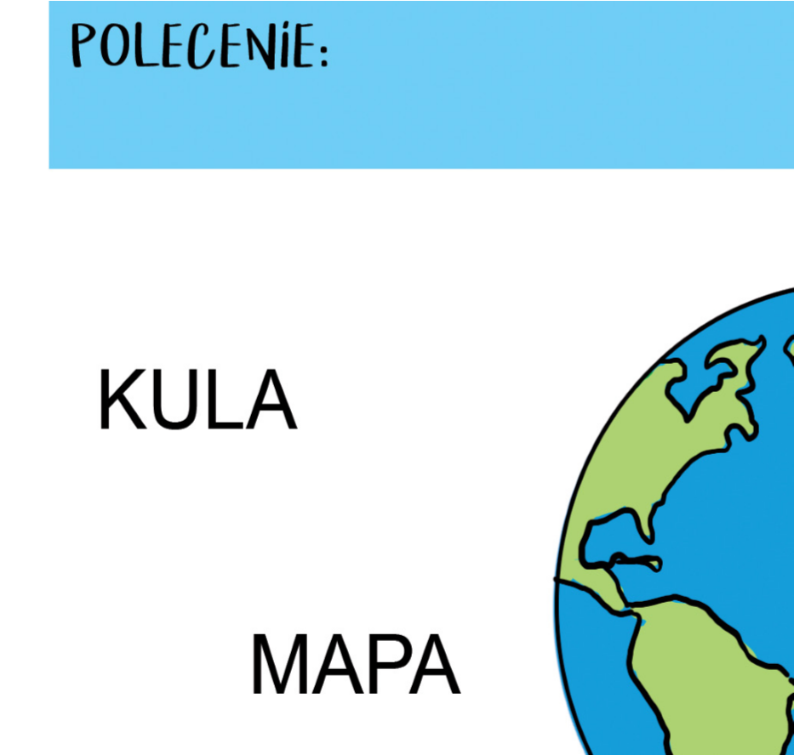
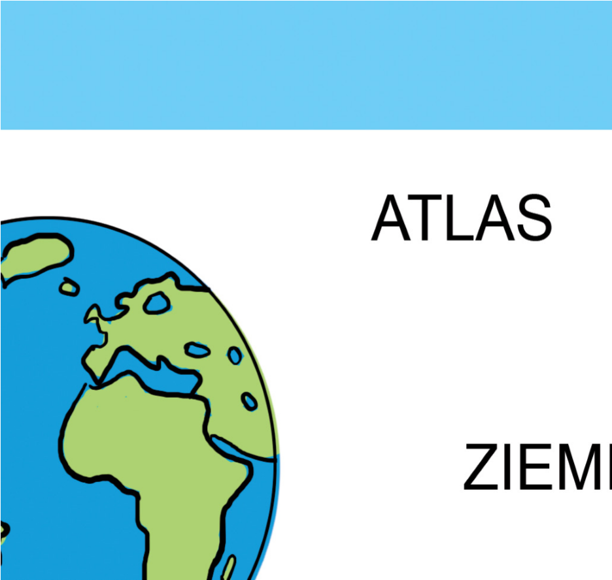
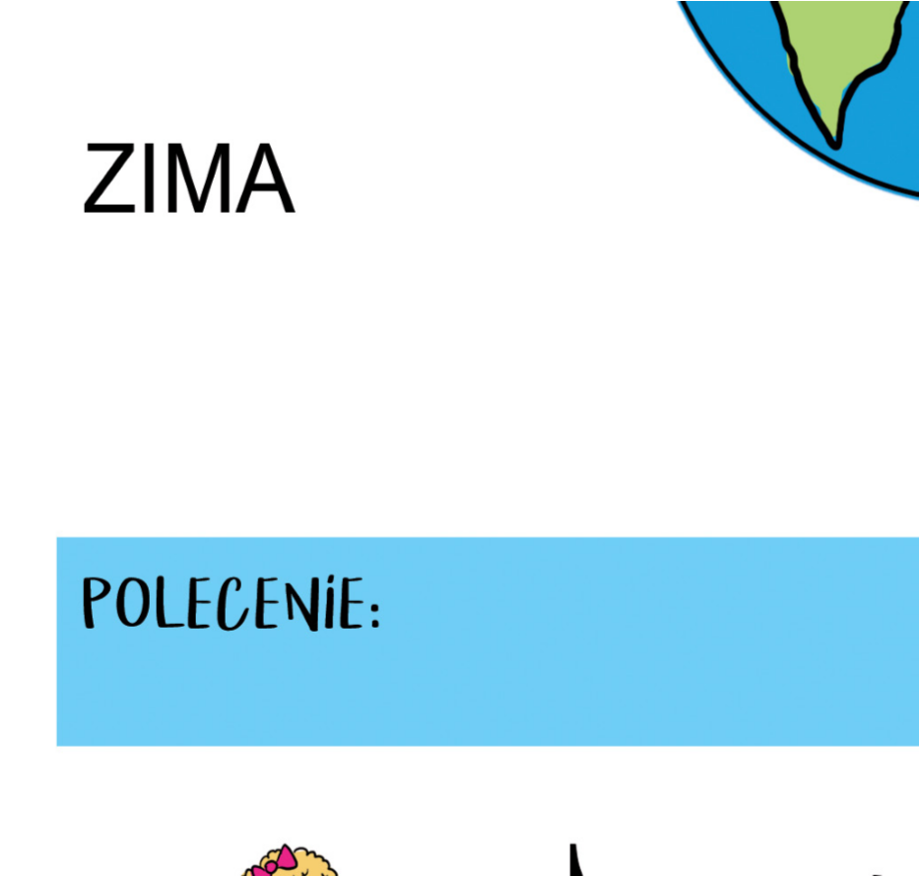
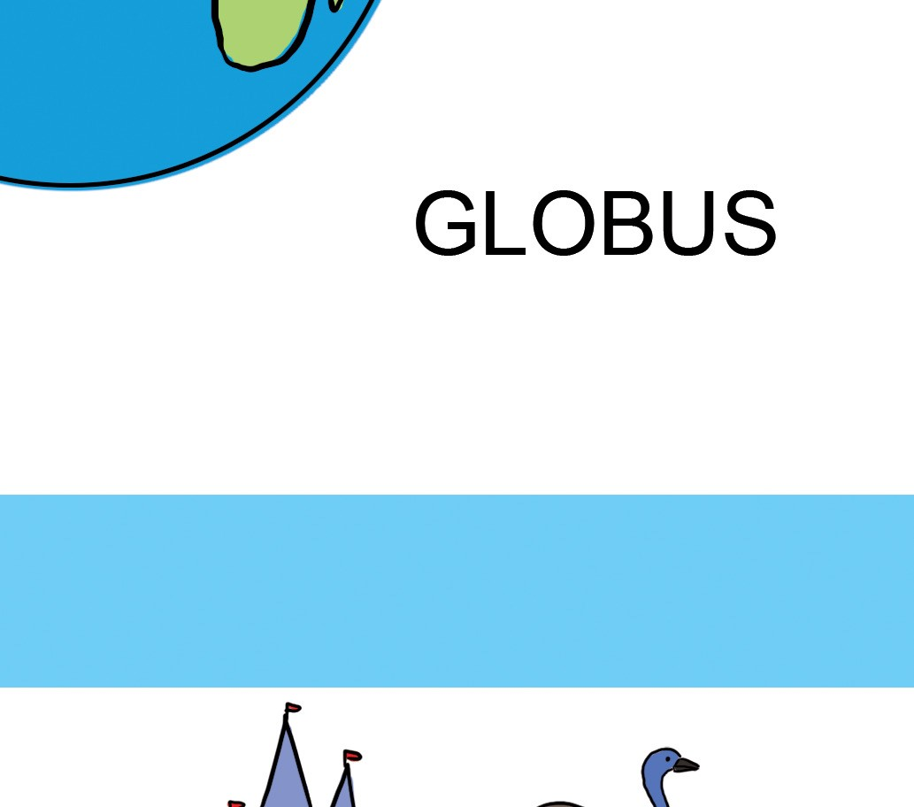
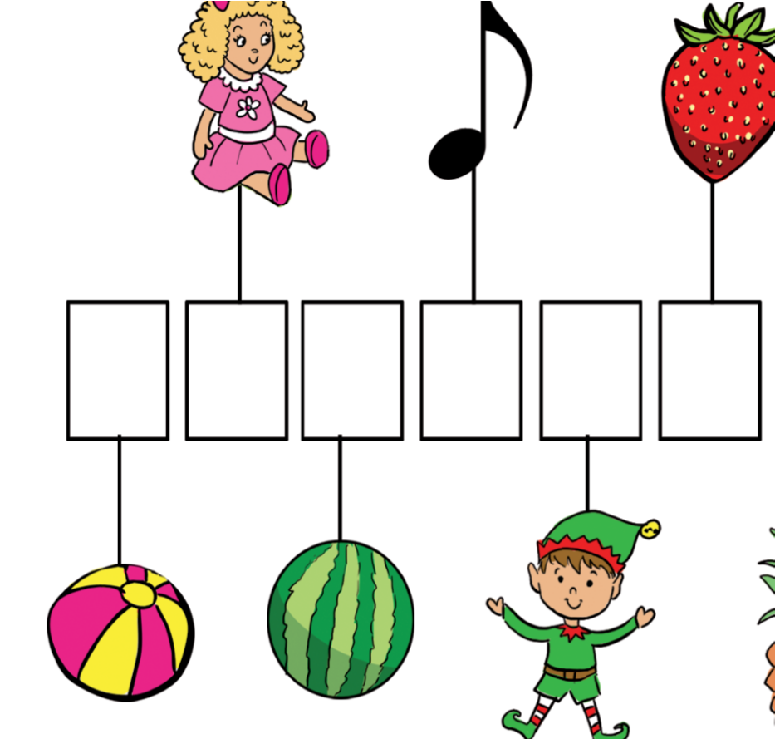
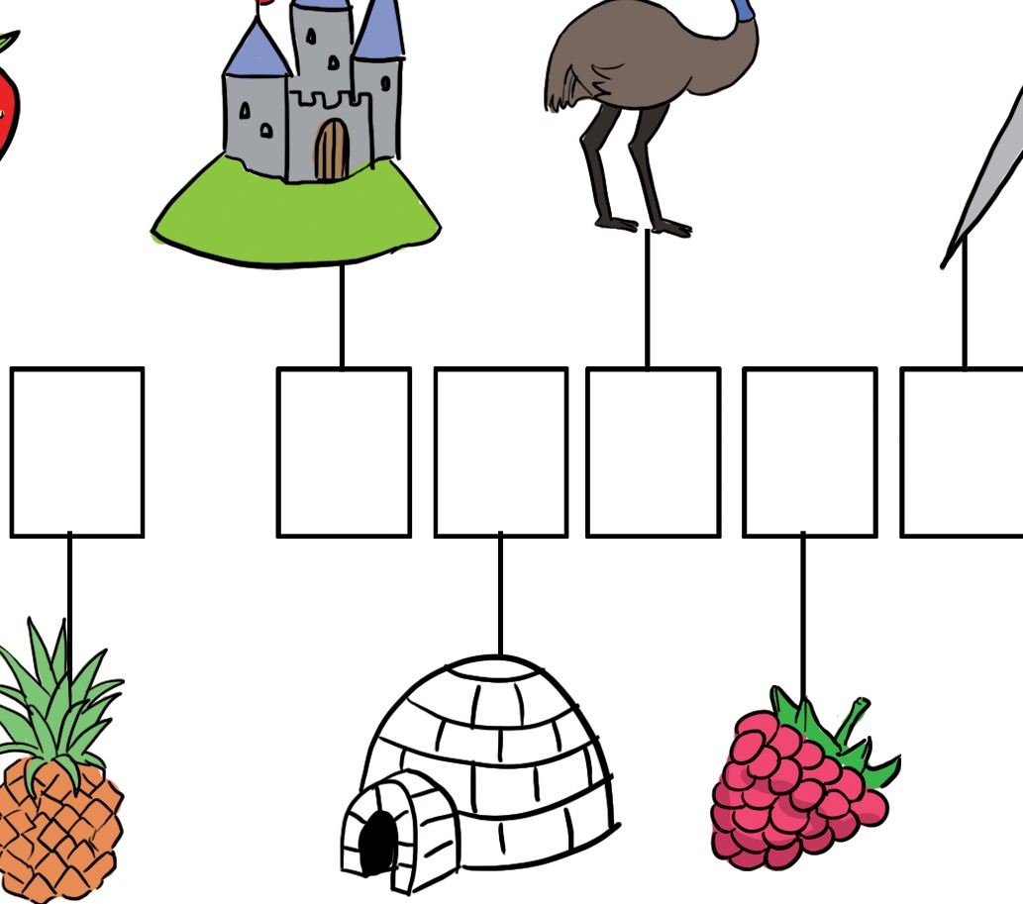

Połącz obrazek z nazwą naszej planety.
Wpisz w pustych polach pierwsze litery z nazw obrazków, a wtedy odgadniesz
hasło.
Załącznik Nr 2

